4
DOMAČE BRANJE JE OBVEZNO.

- DOMAČE BRANJE

Vid Pečjak:
Drejček in trije Marsovčki
Preberem:
do konca jesenskih počitnic.
Obravnava prebrane knjige pri pouku:
po jesenskih počitnicah.


(slika vir: spletna stran)

- DOMAČE BRANJE

Roald Dahl:
Gravža
Preberem:
do konca zimskih počitnic.
Obravnava prebrane knjige
pri pouku:
po zimskih počitnicah.
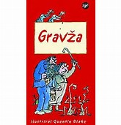
(slika vir: spletna stran)

